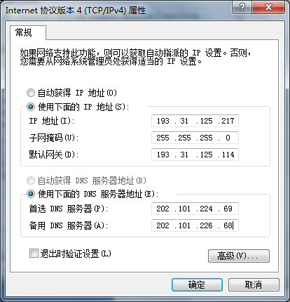

193.31.125.96/193.31.125.97

IP: 193.31.125.10
Linux:jmc001/123456 TESTING 测试
MFG:mfg/qad2007

Linux:jmc002/123456 PRODUCTION 正式
MFG:mfg/qad2007

root
root!@#!QA

